Муниципальное бюджетное общеобразовательное учреждение "Средняя общеобразовательная школа №19 с углубленным изучением отдельных предметов"

Городская научно-практическая конференция учащихся
"Первые шаги в науку"

Живая вода

Автор: Каминская Полина Сергеевна
Класс: 4 "Г" класса
ОУ: МБОУ "Средняя
общеобразовательная школа
№19 с углубленным изучением
отдельных предметов"
Руководитель: Кальницкая Ирина Анатольевна
учитель начальных классов
МБОУ "Средняя
общеобразовательная школа
№19 с углубленным изучением
отдельных предметов"

Междуреченск 2016 год
Содержание:
- Введение 4
- Что такое родник 4
- Исторические сведения о роднике 5
- Проведение исследований 6
- Заключение 13
- Литература 14

Название: Живая вода.
Объект исследования: Святой источник Пророка Иоанна Предтечи и
Крестителя Господня г. Салаир

Предмет исследования: Вода
Цель исследования: Как образуются родники
Методы исследования:
- Поисковые (сбор информации по теме).
- Проведение исследований
- Создание презентации.

Введение:
Когда я была маленькая, мама часто рассказывала мне русские народные сказки. В сказках часто встречалась живая вода и ее исцеляющее свойство. Я решила узнать, в чем заключается её волшебное свойство и откуда возникла эта вода.

Что такое родник?
Родник, источник или ключ – это выход подземных вод на поверхность земли естественным путем. Причины тому разные, но, как правило, это обусловлено рельефом местности.
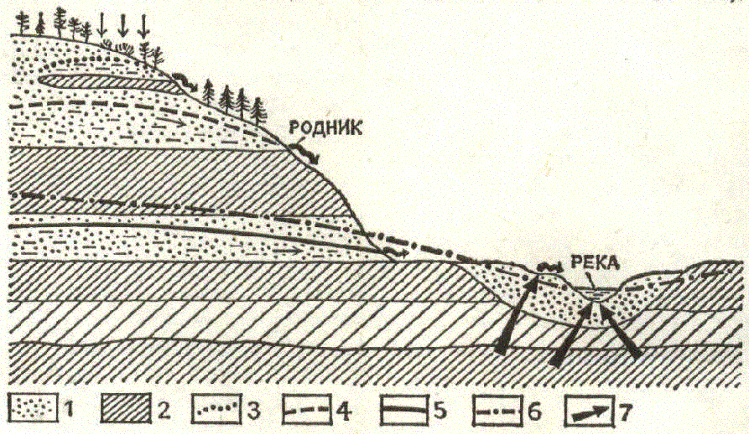
Подземные воды чаще всего пробиваются на поверхность в горных и предгорных областях, образуя родники на склонах местности. В равнинных областях они находят выход в зонах эрозии — по берегам рек и склонам оврагов.

Схема1. Образование родников различных типов.
1 — водоносные пласты, 2 — водонепроницаемые пласты, з — уровень верховодки, 4 — уровень грунтовых вод, 5 — уровень межпластовых вод, 6 — уровень артезианских вод, 7 — выходы артезианских вод.
В зависимости от глубины долины и количества чередующихся водоносных и водоупорных пластов, родники могут выходить на разной высоте по склону местности. Верховодка, грунтовые и межпластовые воды образуют нисходящие родники, артезианские — восходящие. Исток – начало родника, источника, а место, где родник впадает в реку, озеро называется устье. Течет вода от истока к устью вследствие разницы их положения над уровнем моря, т.е. под влиянием силы тяжести. Родниковая вода проходит целую систему естественных фильтров - песок, уголь, гравий. Немаловажную роль играет и тот факт, из какой глубины пробился источник – чем глубже, тем лучше вода профильтрована и тем она чище.
Родниковая вода из проверенного источника не нуждается в очистке и термической обработке. Её непосредственно можно употреблять для питья. Добираясь из недр Земли до поверхности, она подвергается естественной, практически идеальной очистке.

Исторические сведения о роднике.
Красивые места в окрестностях Салаирского кряжа издавна привлекают туристов. Они восхищают великолепными пейзажами и чистым горным воздухом. Городок Салаир в Кемеровской области возник на месте небольшого села, где были серебряные рудники. Давно уже добыча полезных ископаемых в тех местах не ведется, но сейчас другим стал известен Салаир. Святой источник, возникший около села Гавриловка, насыщен серебром. Поэтому вода в нем считается целебной. И в Кемеровскую область едут со всей страны, чтобы окунуться в источник и набрать святой водички.
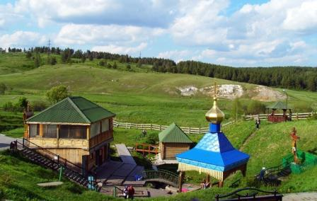
Местные жители считают источник святым. Его возникновение связывают с трагическими событиями, разыгравшимися в этих местах в гражданскую войну. Предание рассказывает, что бандиты жестоко убили местного священника и расстреляли еще десяток мирных жителей, сбросив их трупы в логу. А через некоторое время люди заметили, что от того места исходит свечение. Вскоре из-под земли забил источник, который не замерзал даже в самые сильные морозы. Вода, как выяснилось, содержит большое количество ионов серебра и обладает целебными свойствами. Со всей округи стали приезжать люди в Салаир. Святой источник привлек паломников. Они верили, что он может исцелить духовные и физические недуги. В 90-е годы над источником построили бревенчатую часовенку, оборудовали купель и колодец, где можно набрать воды. Сейчас это прекрасное место отдыха. Кроме церкви Святых Апостолов Петра и Павла, рядом есть магазинчик, где можно приобрести духовную литературу, свечи и все необходимое для омовения в источнике. Около самой купели есть раздевалки, скамеечки, и вообще все очень удобно оборудовано: беседки для отдыха и много скамеечек. Кроме того, рядом есть столовая, где по праздникам бесплатно кормят всех желающих. В окрестностях источника всегда много людей, едут они в основном для того, чтобы набрать воды. Она насыщена ионами серебра и обладает целебным действием, омовение дарит заряд бодрости и хорошее настроение.
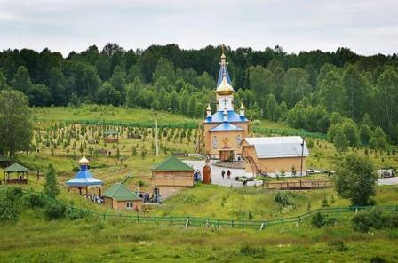
Места в окрестностях источника очень красивые, свежий горный воздух, тишина, лес и живописное озеро - все это привлекает многих людей.
Проведение исследований.
Методика исследований: Анализ воды из колодцев, родников и других поверхностных источников отличается от анализа воды из скважин или водопровода, так как в поверхностных водах особое значение имеют такие загрязнители, как нитраты и нитриты, но практически не встречаются, например, обычные для скважин сульфаты. Также воду поверхностных источников необходимо проверять на наличие в ней болезнетворных микроорганизмов. Специалисты «Главного испытательного центра питьевой воды» рекомендуют для анализа воды из колодцев и родников схему из 20 основных химических показателей и трех бактериологических: железо общее, мг/дм3; кальций, мг/дм3; магний, мг/дм3; натрий, мг/дм3; калий, мг/дм3; нитраты, мг/дм3,; нитриты, мг/дм3; щелочность, ммоль/дм3; гидрокарбонаты, мг/дм3; жесткость общая, °Ж; водородный показатель (рН), ед.; мутность, ЕМ/дм3; цветность, град.; привкус, баллы; запах, баллы; перманганатная окисляемость, мг/дм3; аммиак (по азоту), мг/дм3; хлориды, мг/дм3; фториды, мг/дм3; общая минерализация, мг/дм3 .
1.Физические методы определения показателей, характеризующие органолептические свойства воды.
Органолептические свойства нормируются по интенсивности их восприятия человеком. Это температура, цветность, прозрачность, мутность, осадок, запах, вкус, примеси.
Определение температуры воды.
Оборудование: водный термометр с ценой деления 0,1°С.
Ход работы: опустить водный термометр в воду, только что взятую из родника, на пять минут. Не вынимая термометра, определить температуру воды.
Исследование цветности воды.
Цвет воды зависит от наличия в ней примесей минерального и органического происхождения – гуминовых веществ, перегноя, которые вымываются из почвы и придают окраску воде от жёлтой до коричневой. Окись железа окрашивает воду в жёлто – бурый и бурые цвета, глинистые примеси – в жёлтоватый цвет. Цвет воды может быть связан со сточными водами или органическими веществами.
Оборудование: стеклянная пробирка.
Ход работы: в прозрачную стеклянную пробирку налить 8-10мл. исследуемой воды и сравнить с аналогичным столбиком дистиллированной воды. Рассмотреть её на свету, определить цвет.
Оценка результатов: цветность выражается в градусах, используется таблица.
Определение прозрачности воды.
Прозрачность и мутность воды определяется по её способности пропускать видимый свет. Степень прозрачности воды зависит от наличия в ней взвешенных частиц минерального и органического происхождения. Вода со значительным содержанием органических и минеральных веществ, становится мутной. Мутная вода плохо обеззараживается, в ней создаются благоприятные условия для сохранения и развития различных микроорганизмов, в том числе и патогенных. Мерой прозрачности служит высота водяного столба, сквозь который еще можно различать на белой бумаге шрифт определенного размера и типа. Метод дает лишь ориентировочные результаты.
Оборудование: стеклянный градуированный цилиндр с плоским дном; стандартный шрифт с высотой букв 3,5 мм.
Ход работы: определение проводят в хорошо освещенном помещении, но не на прямом свету, на расстоянии 1 м. от окна. Цилиндр помещают неподвижно над стандартным шрифтом. Цилиндр наполняют хорошо перемешанной пробой исследуемой воды, следя за чёткостью различения шрифта до тех пор, пока буквы, рассматриваемые сверху, станут плохо различаться. Высота водяного столба в сантиметрах, сквозь который текст можно прочитать, считается значением прозрачности воды.
Оценка результатов: измерение повторяют 3 раза и за окончательный результат принимают среднее значение, измеренное с точностью до 0,5 см. Вода по прозрачности бывает прозрачная, малопрозрачная, непрозрачная. Так, прозрачность питьевой воды должна быть не менее 30 см.
Исследование мутности.
Оборудование: стеклянная пробирка.
Ход работы: взболтать воду и налить её в пробирку, чтобы высота воды была равна 10 см., рассмотреть воду на свету, определить уровень мутности.
Оценка результатов: мутность воды может быть слабая, заметная,сильная. 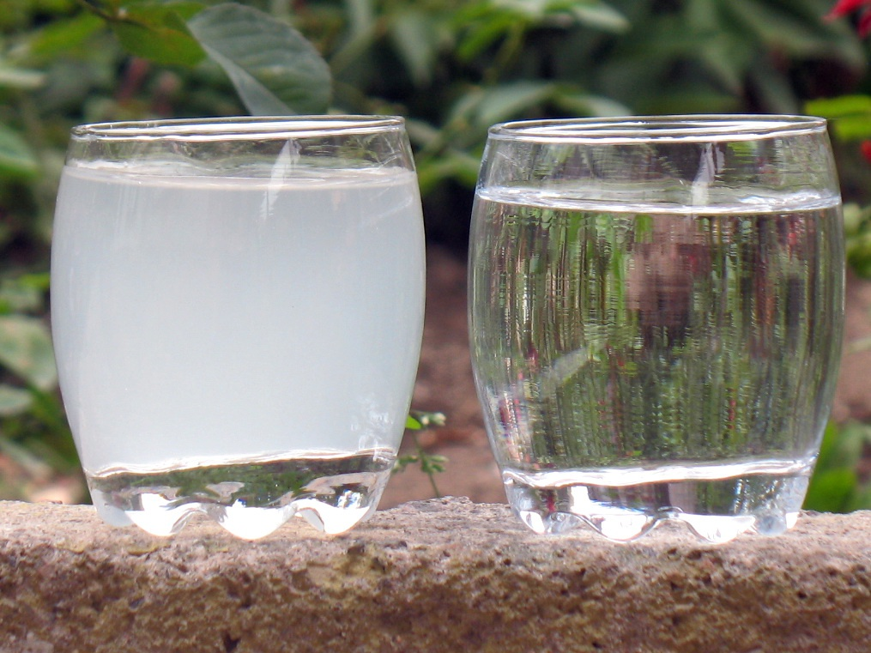

Исследование осадка воды.
Оборудование: стеклянная пробирка.
Ход работы: рассмотреть исследуемую воду на свету.
Оценка результатов: осадок воды характеризуется: количественно – по толщине слоя; по отношению к объёму пробы воды – ничтожный, незначительный, заметный, большой; качественно – по составу: аморфный, кристаллический, хлопьевидный, илистый, песчаный.
Определение запаха воды.
Запах оценивается в баллах. Водой, не имеющей запаха, считается такая, запах которой не превышает 2 баллов. Запах обусловлен в первую очередь серо– и азотсодержащими органическими соединениями, образующимися в результате разложения органических веществ (как правило, отмершими растениями или экскрементами) в бескислородных и малокислородных условиях. Вода с выраженным запахом непригодна для жизни микроорганизмов, так как, либо ядовита, либо не содержит кислорода.
Оборудование: коническая колба ёмкостью 150–200мл.
Ход работы: 100 мл исследуемой воды при комнатной температуре наливают в колбу. Накрывают притертой пробкой, встряхивают вращательным движением, открывают пробку и быстро определяют характер и интенсивность запаха. Затем колбу нагревают до 60°С на водяной бане и также оценивают запах.
Интенсивность запаха воды определяют при 20 и 60⁰С и оценивают по пятибалльной системе согласно требованиям таблицы. Запах питьевой воды не должен превышать 2 балла
Оценка результатов: запах определяется в баллах, используется таблица.
Определение вкуса воды
Оценку вкуса воды проводят у питьевой природной воды при отсутствии подозрений на ее загрязненность. Различают 4 вкуса: солёный, кислый, горький, сладкий. Остальные вкусовые ощущения считаются привкусами (солоноватый, горьковатый, металлический, хлорный и т.п.)
Ход работы: при определении вкуса и привкуса анализируемую воду набирают в рот (после определения запаха) и задерживают на 3–5 секунд, не проглатывая. После определения вкуса воду сплевывают.
Оценка результатов: интенсивность вкуса и привкуса оценивают по 5-балльной шкале. Для питьевой воды допускаются значения показателей вкуса и привкуса не более 2 баллов.
Определение взвешенных частиц.
Этот показатель качества воды определяют путем фильтрования определенного объема воды через бумажный фильтр и последующего высушивания осадка на фильтре в сушильном шкафу до постоянной массы.
Оборудование : колба, фильтр, воронка, весы, сушильный шкаф.
Ход работы: для анализа берут 500-1000 мл воды и фильтруют её. Фильтр перед работой взвешивают. После фильтрования осадок с фильтром высушивают до постоянной массы при 105°С и охлаждают.
Оценка результатов: охлаждённый осадок с фильтром взвешивают.
2. Химические методы определения качества воды.
Определение жёсткости воды.
Оборудование: пластиковая бутылка, мыльный раствор.
Ход работы: набрать в бутылку 2/3 воды из родника добавить мыльного раствора и взболтать.
Оценка результатов: если пена обильная – вода мягкая, если пена не растёт “свернулась” – вода жёсткая.
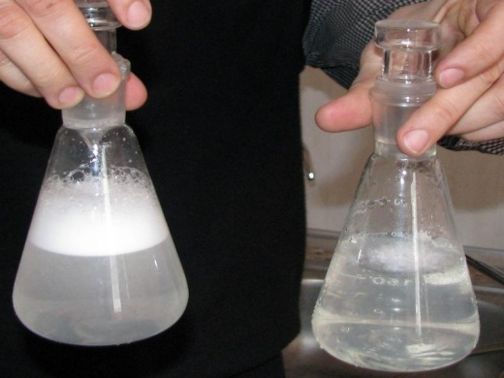

Результаты исследовательской деятельности
В результате проведенных нами исследований качества воды из родника, нами были получены следующие экспериментальные данные (Таблица 1).
С помощью физических методов были определены показатели, характеризующие органолептические свойства воды.
Вывод: вода из родника прохладная, прозрачная, без запаха и вкуса, в тонком слое бесцветная, а в толстом слое имеет голубую окраску, не содержит вредных примесей – пригодна для питья.
Исследование на проходимость воды через почву, песок и глину.
Для работы нам понадобятся 3 воронки наполненные: почвой, песком и глиной. 3 пустые емкости. Вода.
Описание:
Берем воронки и наполняем их тремя различными грунтами. Вставляем воронки в пустые ёмкости, чтобы избежать утечки и наполняем водой.
Наблюдение: видим, что песок пропускает воду, почва так же пропускает воду, а в воронке с глиной вода осталась сверху. Песок и почва - сыпучее вещество. Глина состоит из мелких частичек, сильно скрепленных между собой, поэтому не пропускает воду.
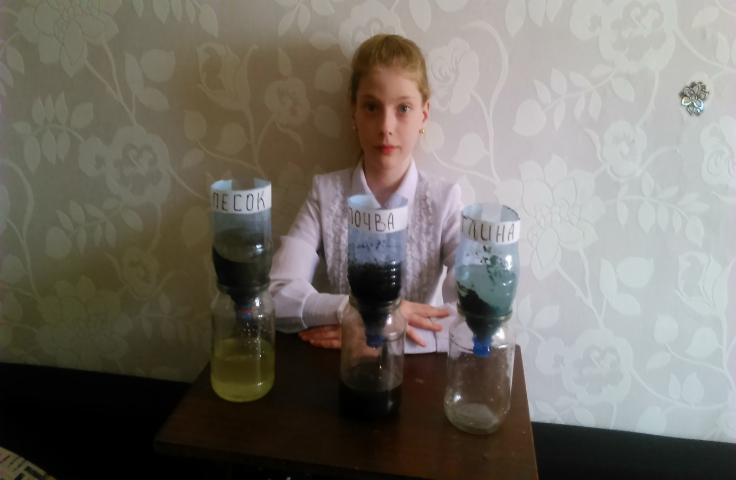
Вывод: Песок и почва пропускает воду, а глина нет.

Приложение:
Таблица №1
Органолептические свойства воды родниковой воды

Местонахождение родника | Микрорайон Мряево.
t° C воды | +7С
Цветность | 0
Мутность | 0
Прозрачность (см) | 35 см
Количество осадка (мм) | 0
Качество осадка | 0
Интенсивность запаха | 0
Качество запаха | 0
Взвеш. частицы | 0,026 г

Заключение:
- Изучена история родника, происхождение её названия
- Изучена литература о родниках
- Определены - состав родниковой воды и прохождение ее сквозь различные виды грунта.

Источником питания родников служат осадки. Дождевая вода, проходя через рыхлые породы - почву и песок, задерживается более плотными слоями глины, далее по нему скатывается в более низкие места - к берегам рек, оврагов и пробиваясь через более тонкий слой почвы, выходит на поверхность.
Вода имеет очень большое значение в жизни растений, животных и человека. Совершенно очевидна потребность населения в чистой, прозрачной, без цвета, вкуса и запаха, питьевой воде.

Спасибо за внимание.

Литература:
- «Источники, ключи или родники» - Энциклопедический словарь Брокгауза и Ефрона,1890-1907
- Овчинников А. М. «Общая гидрология» М.,1954
- Альтовский М.Е. «Классификация родников -вопросы гидрогеологии инженерной геологии»М.,1961
- Словарь Ожегова
- Попова Т.А. «Экология в школе. Мониторинг природной среды»: методическое пособие. – М.: ТЦ Сфера, 2005.
- novavoda.ru/rodnikovaya-voda-polza-ili-vred.html‎
- http://www.watersfilter.ru/index.php/cleanwater
- http://ru.wikipedia.org

